Allegato - Indicazioni operative per la promozione del sondaggio

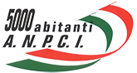 | 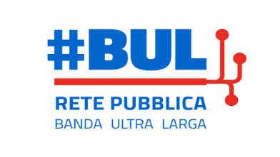
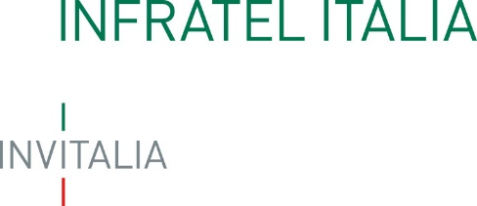

ESPRIMI IL TUO PARERE E PARTECIPA AL SONDAGGIO SUL PROGETTO STRATEGICO BANDA ULTRA LARGA NEL TUO COMUNE

Comune di Netro 28.10.2021. L’ANPCI (Associazione Nazionale Piccoli Comuni Italiani) ha siglato un protocollo d’intesa con Infratel, la società in house del Ministero dello Sviluppo Economico, per monitorare e valutare lo stato di avanzamento Progetto Strategico Banda Ultra Larga (BUL) nei piccoli comuni italiani.

Il progetto BUL rappresenta uno dei più importanti interventi pubblici adottati in Europa a supporto dello sviluppo della Banda Ultra Larga sul territorio e coinvolge in Italia circa 7.000 comuni e quasi 9 milioni di unità immobiliari, per la maggior parte comuni di piccole dimensioni, che rappresentano il tessuto connettivo del nostro Paese. Il progetto attuativo è in corso e si completerà entro il 2023.
Tra le iniziative di collaborazione avviate vi è un breve sondaggio che intente dare la possibilità di raccogliere il parere dei diversi attori locali e indirizzare futuri progetti.

Invitiamo Cittadini, Imprese e Istituzioni locali a partecipare al sondaggio per rappresentare il proprio punto di vista e rendere sempre più tangibile il contributo dello sviluppo infrastrutturale per la crescita duratura, sostenibile ed inclusiva anche nel nostro territorio.

I tre sondaggi (per Cittadini, Imprese e Istituzioni) sono accessibili al seguente link:
https://it.surveymonkey.com/r/IndagineBandaUltraLarga

